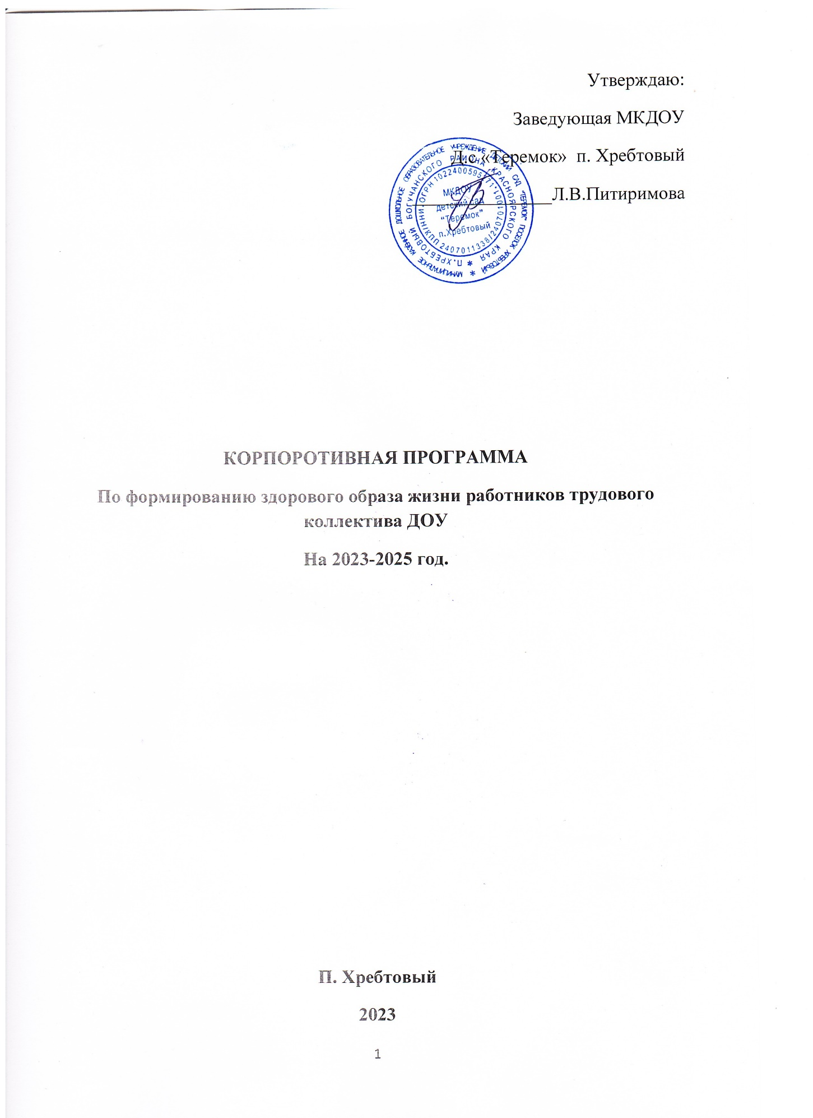

**Содержание**

1. Актуальность.
2. Цель
3. Задачи

4. Нормативно-правовая база

5. Этапы реализации Программы

6. Кадровые условия

7. Общие ожидаемые результаты

8. Оценка эффективности реализации мероприятий Программы

9. Организационные условия

10. Годовое планирование на 2023 год

**Актуальность**

Существует большое количество эмпирических исследований, доказывающих, что в результате внедрения программ на рабочем месте у работников повышается физическая активность, снижается индекс массы тела, улучшаются показатели здоровья и т.д. Есть доказательства, что у работников также растет удовлетворенность от работы, увеличивается производительность труда и снижается стресс. Повышение эффективности труда работников учреждения, невозможно без приверженности их к здоровому образу жизни, который должен стать фундаментом их собственного здоровья. Корпоративная программа по спорту «В здоровом теле – здоровый дух» разработана с целью внедрения модельной корпоративной программы в учреждении и сохранения здоровья работников, пропаганды здорового образа жизни, создания и подержания благоприятного климата в коллективе. Спорт - один из наиболее важных факторов, когда речь идет о поддержании корпоративной культуры на предприятиях, способствует сплочению сотрудников организации и привития им ценностей здорового образа жизни. Регулярные занятия спортом позволяют выработать в человеке дисциплину, инициативность, умение планировать свое время и мотивировать других.

**Цель Программы:** формирование устойчивой системы ценностных ориентаций и установок активной жизненной позиции работников, заинтересованности в поддержке здорового образа жизни, позитивной мотивации к саморазвитию и самосовершенствованию.

Достижение поставленной цели осуществляется через решение следующих **задач:**

-Развитие потребности в здоровом образе жизни.

-Формирование ценностного отношения к состоянию здоровья у работников.

- Улучшение информированности работников о заболеваниях и мерах их предотвращения.

-Разработка и проведение профилактических и пропагандистских мероприятий, способствующих отказу от вредных привычек среди работников.

- Внедрение в деятельность ДОУ комплекса мероприятий, направленных на поддержку инициатив по формированию и пропаганде здорового образа жизни среди сотрудников

-Выявление работников с недостаточным уровнем физической активности для вовлечения в мероприятия для ее повышения.

- Повышение информированности работников о пользе физической активности.

- Повышение мотивации работников к занятиям физкультурой и спортом.

- Создание условий для психологической разгрузки с применением физической активности (снятие напряжения, стресса, снижение утомляемости, профилактика производственного травматизма в течение рабочего дня).

- Вовлечение работников в выполнение нормативов ГТО.

-Укрепление здоровья работников на рабочем месте, содействие правильному физическому развитию и разносторонней физической подготовленности и активное привлечение самих работников к участию в Программе по укреплению здоровья на рабочем месте.

- Создание условий для ведения и продвижения здорового образа жизни.

-Популяризация здорового образа жизни в обществе при помощи демонстрации собственного примера.

- Контроль и оценка эффективности мероприятий Программы.

**Нормативно-правовая база**

- Указ Президента Российской Федерации от 09.10.2007 № 1351 "Об утверждении Концепции демографической политики Российской Федерации на период до 2025 года". - Указ Президента РФ от 09.05.2017 № 203 "О Стратегии развития информационного общества в Российской Федерации на 2017 - 2030 годы". - Указ Президента Российской Федерации от 07.05.2018 № 204 (ред. от 19.07.2018 № 444) «О национальных целях и стратегических задачах развития Российской Федерации на период до 2024 года». - Паспорт федерального проекта «Укрепление общественного здоровья» Утверждён 24 декабря 2018 года на заседании президиума Совета при Президенте Российской Федерации по стратегическому развитию и национальным проектам. - Паспорт национального проекта «Демография». Утверждён 24 декабря 2018 года на заседании президиума Совета при Президенте Российской Федерации по стратегическому развитию и национальным проектам. - Паспорт федерального проекта «Спорт - норма жизни» Утверждён 24 декабря 2018 года на заседании президиума Совета при Президенте Российской Федерации по стратегическому развитию и национальным проектам. - Трудовой Кодекс Российской Федерации, статья 213 - Федеральный закон от 30 марта 1999 г. № 52-ФЗ "О санитарно эпидемиологическом благополучии населения" (с изменениями и дополнениями), статья 11 и статья 32 - Федеральный закон от 27.07.2006 № 152-ФЗ "О персональных данных" - Распоряжение Правительства Российской Федерации от 26.04.2019 № 833-р «Об утверждении комплекса мер по стимулированию работодателей и работников к улучшению условий труда и сохранению здоровья работников, а также по мотивированию граждан к ведению здорового образа жизни»

**2. Этапы Программы**

Программа реализуется в III этапа.

на I этапе (сентябрь - октябрь)

• создать нормативные, организационные, информационные, материально- технические, кадровые, мотивационные (включая стимулирующие) условия в ДОУ для формирования ЗОЖ, сохранения и укрепления здоровья сотрудников;

• активизировать взаимодействие коллектива и первичной профсоюзной организации ДОУ по оздоровлению и пропаганде здорового образа жизни;

• организовать взаимодействие ДОУ с социальными партнерами;

• обеспечить контроль за состоянием здоровья и уровнем заболеваемости сотрудников ДОУ (включая нетрудоспособность по причине ухода за ребенком).

на II этапе (ноябрь. - декабрь)

• обеспечить взаимосвязь между образовательной, здоровье формирующей;

• способствовать реализации профилактических и оздоровительных мероприятий с учетом дифференцированного и личностно ориентированных подходов;

• способствовать формированию и/или принятию духовно-нравственных ориентиров к ведению здорового образа жизни;

• способствовать формированию устойчивой потребности в регулярных занятиях физкультурой и массовым спортом, их популяризации среди сотрудников, педагогов;

• способствовать реализации комплекса мер по профилактике социально значимых заболеваний (употребление алкоголя и отказу от вредных привычек);

• организовать выездные оздоровительные мероприятия.

на III этапе (декабрь)

• подвести итоги реализации Программы: проведение анкетирования педагогов, учебно-вспомогательного и обслуживающего персонала МКДОУ детский сад «Теремок» п. Хребтовый.

Программа содержит план мероприятий по поддержке здорового образа жизни, по профилактике социально-значимых заболеваний, по привлечению к занятиям физкультурой и массовым спортом (включая сдачу норм ГТО).

Целевая аудитория Программы – сотрудники ДОУ.

**3. Кадровые условия**

• профилактические и оздоровительные мероприятия Программы осуществляют специалисты детского сада, реализующие творческие и инновационные подходы к организации образовательной деятельности по физическому развитию и оздоровлению всех участников образовательных отношений: заведующая, воспитатели.

**4. Общие ожидаемые результаты**

• обеспечение оптимального тренировочного эффекта касательно повышения функционального состояния организма;

• восстановление работоспособности, предупреждение переутомления;

• повышение общего иммунитета организма;

• повышение личностного и профессионального роста сотрудников;

• устранение эмоционального синдрома выгорания у сотрудников;

• развитие стрессоустойчивости;

• владение навыкам релаксации.

Развитие корпоративной культуры в учреждении:

• формирование благоприятного психологического климата в ДОУ;

• улучшение профессионального коммуникативного взаимодействия в коллективе сотрудников, а также при работе с клиентами.

Повышение уровня профессиональных компетенций сотрудников:

• развитие потребности в профессиональном самообразовании, саморазвитии, профессиональном самосовершенствовании, раскрытии творческого потенциала;

• повышение эффективности реализации профессиональных задач;

• приобретение необходимых в реализации профессиональной деятельности знаний, умений, навыков, а также развития профессионально важных личностных качеств.

Снижение количества листов нетрудоспособности сотрудников по больничным листам

Ресурсы, обеспечивающие выполнение программных мероприятий

Для реализации Программы в учреждении имеются ресурсы, обеспечивающие основные (базовые) потребности сотрудников, необходимые для сохранения и укрепления здоровья:

• проведение вакцинации,

• наличие спортивного зала и оборудования.

**5. Оценка эффективности реализации мероприятий Программы**

Для оценки эффективности Программы разработаны критерии эффективности:

• отзывы сотрудников (удовлетворенность/положительная оценка);

• внедрение социальных технологий/ моделей/ методик;

• динамика участия сотрудников в оздоровительных и корпоративных мероприятиях направленных на формирование здорового образа жизни, доступность и актуальность информирования сотрудников.

**Годовое планирование на 2023-2024 уч. год.**

|  |  |  |  |
| --- | --- | --- | --- |
| Месяц | Мероприятие | Количество человек | Ответственный |
| январь | Анкетирование коллег (выявление уровня физической подготовленности, наличие вредных привычек, интересы по видам спорта) |  |  |
| Февраль | Участие в «Лыжня России» |  |  |
| Март | Спортивные старты «А мы красавицы» |  |  |
| Апрель | День здоровья |  |  |
| Май | Семейные старты |  |  |
| Июнь | Подвижные игры |  |  |
| Июль | Шашечные бои |  |  |
| Август | Спортивно-массовые мероприятия, посвященные |  |  |
| Сентябрь | «Кросс Нации» |  |  |
| Октябрь | Соревнования по волейболу с педагогами СОШ |  |  |
| Ноябрь | Подготовка к спартакиаде, формирование командного состава. |  |  |
| Декабрь | Спартакиада работников образования Богучанского района |  |  |